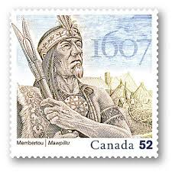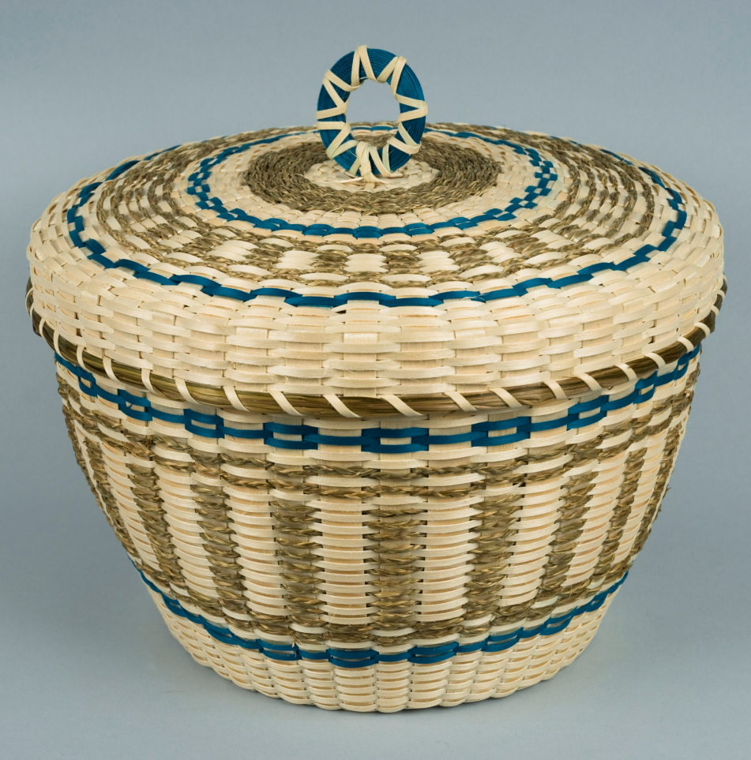

2325, rue de l'Université  
Québec (Québec) G1V 0A6  
Canada

Cher Samuel,

Je suis présentement dans le village de Ristigouche. Il s’agit du plus gros village de Micmacs en Gaspésie! Sur le territoire du Québec, il y a environ 2300 Micmacs. Je vis présentement dans une famille où ils font beaucoup d’artisanat. Ils en fabriquent pour les vendre aux touristes. Cette semaine, ils m’ont appris à faire de la vannerie. Ce sont des contenants comme sur l’image de ma carte postale. Il faut avouer que je n’en fais pas de si beaux. Ça prend beaucoup de patience pour en faire! Ce vendredi, je vais assister au rassemblement du Grand Conseil. C’est un évènement très important pour eux. J’ai hâte d’y assister. Depuis que je suis arrivée, je suis allée à l’église tous les dimanches. Ça ressemble beaucoup à nos églises en fait. Avant, ils n’étaient pas catholiques, mais on m’a dit qu’en 1610 environ, plusieurs se sont convertis.

J’ai hâte de pouvoir tout te raconter dans les détails,

Ton amie,

Sarah.

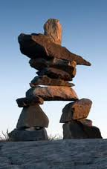

2325, rue de l'Université  
Québec (Québec) G1V 0A6  
Canada

Très chère Marianne, **2 janvier 1989**

J’avais bien hâte de t’écrire et de te parler de mon périple dans la région arctique. Depuis deux semaines déjà, j’ai le plaisir d’habiter dans une merveilleuse famille inuite de la communauté de Kuujjuaq, tout près de la baie d’Ungava. Bien qu’il fasse très froid ici, je me plais beaucoup à apprendre la langue inuktitute que parlent les 830 habitants de la communauté. Il y a tellement de choses à apprendre ici, c’est fascinant. Par ailleurs, je ne peux pas m’empêcher de te parler d’un aspect culturel qui a attiré mon attention : les inukshuks. Il s’agit de petites tours de pierre de largeur différente qui, empilées, font penser à un être humain. Ces tours sont un symbole marquant de la culture inuite et ont plusieurs fonctions. Certains sont des points de repère pour présenter un site de chasse ou de pêche, d’autres indiquent le chemin d’un lieu sacré alors que d’autres encore préviennent les navigateurs contre les récifs. Je me suis beaucoup amusée à en suivre quelques-uns pour finalement réaliser qu’ils menaient à un camp!   
  
Bref, j’espère que tu auras un jour la chance de venir visiter ce merveilleux endroit où je découvre une culture si différente de la nôtre!

À bientôt,

Florence.